复习：
Bootsrap是一个HTML+CSS+JS框架，用于开发移动端优先的响应式页面。
分为四个部分：
- Global CSS Style
按钮相关
图片相关
table相关
排版相关
网格布局系统相关
表单相关
- Component
- JS Plugin
- Customize

class name |  | 使用场合 | 含义
.pull-left |  | 用于任意元素 | float: left !important  让当前元素左浮动
.pull-right |  | 用于任意元素
.well |  | 用于任意元素 | 实现“井”效果——内陷效果  border padding min-height box-shadow
.hidden-lg |  | 用于任意元素 | 在大屏中隐藏
.hidden-md |  |  | 在中屏中隐藏
.hidden-sm |  |  | 在小屏中隐藏
.hidden-xs |  |  | 在超小屏中隐藏
与表单相关的类：
.form-group | 用于input / select / textrea 容器 |  |  | margin-bottom: 15px
.control-label | 用于label元素
.form-control | 用于 input / select / textarea |  |  | 表单控件  width:100% display: block border:  transition: ....
.checkbox | 用于复选按钮的容器  <div class="checkbox">  <label>  <input type="checkbox">  </label>  </div>
.radio | 用于单选按钮的容器
.disabled |  |  |  | 禁用表单项
.checkbox-inline | 用于包含复选框的label
.radio-inline | 用于包含单选框的label
.form-inline | 用于form元素 |  |  | 所有的输入域都处于同一行（如导航栏中的表单）
.help-block | 用于.form-group中的提示文字元素 |  |  | 盛放输入域的提示信息
.has-success | 用于.form-group |  |  | 将包含的label、input、.help-block都更改颜色
.has-warning | 用于.form-group
.has-error | 用于.form-group
.caret | 一般用于<span class="caret"> |  |  | 占字符，显示为向上/向下的小三角

- Bootstrap CSS样式 —— Grid Layout System
思路：以类似于表格的操作，来进行页面布局
<div class="container">
<div class="row">
<div class="col-xs-3"></div>
<div class="col-xs-9"></div>
</div>
</div>
(1)所有的布局用的块元素必须处于“容器”中
(2)容器中，必须包含 .row 块
(3).row块中包含中.col块
(4).col块中放置页面要显示的内容
(5).col块中可以继续嵌套.row，又分为12个小.col
提示：(1)若只指定了“小号屏幕”的分配比例，未指定大屏的，大屏下默认会采用小屏的分配比例。(2)若只指定了“大号屏幕”的分配，未指定小屏的，则小屏下的区块未指定宽度（即占父元素的100%）(3)一行中列数量之和应该小于等于12，若大于12，则超出部分会分配到下一行。(4)使用col-xx-offset-1~11实现布局块的偏移

- Bootstrap全局CSS样式——与表单相关
.sr-only 页面上不再显示，屏幕阅读器可以读出
.form-group 用于包含label/input的容器上，声明一个表单组
.control-label 用于label元素
.form-control 用于表单输入项
Bootstrap中表单的三种样式：
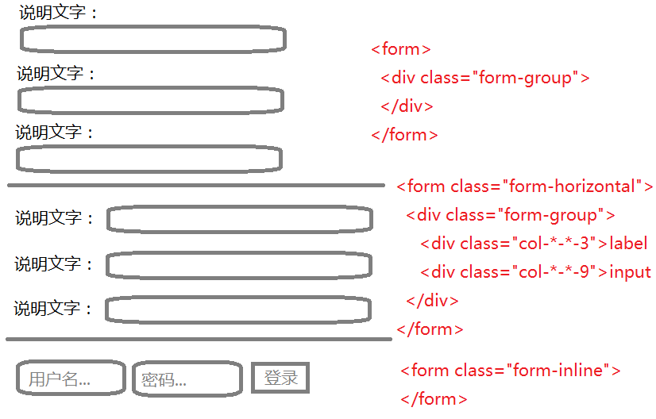

- Bootstrap组件 —— well
让组件呈现内陷(inset)效果
<div class="well">
<div class="well-lg">
<div class="well-sm">

- Bootstrap组件 —— 列表组
<ul class="list-group">
<li class="list-group-item"></li>
<li class="list-group-item active"></li>
</ul>

- Bootstrap组件 —— 图标字体
Glyphicon：是一套图形字体库，总共有200+图标，是第三方开发的收费字体库。免费提供了Bootstrap框架。
提示：这些图形不是图片！而是文字！可以随意指定大小、颜色！

练习：在页面中使用glyphicon图标显示出：
向左箭头 向右箭头 向上箭头 向下的箭头
左对齐 右对齐 居中对齐
刷新 对勾 叉子 感叹号 问号

- Bootstrap组件——按钮组
<div class="btn-group">
<button class="btn ...">
</div>
提示：(1)改变按钮中按钮的大小，与.btn-group组合应用下列之一： btn-group-lg btn-group-sm btn-group-xs
- 可以使用.btn-justify使按钮组成为一个区块元素，所有按钮加在一起占满一整行——此时使用a代替button方便。
- 按钮组中的某一个按钮可以声明 .active 呈现出激活的状态

- Bootstrap组件——下拉菜单
<div class="dropdown">
<button>触发元素</button>
<ul class="dropdown-menu">
</ul>
</div>
注意：下拉菜单必需是三级结构：
容器(.dropdown)+触发元素+隐藏元素(.dropdown-menu)
在Bootstrap中，调用几乎所有的JS插件提供的函数有两种方式：
(1)纯js代码： $('目标元素').xxxx( );
(2)为控制元素指定 data-toggle 属性：
<button data-toggle="xxxx">

.dropdown
data-toggle="dropdown"
.dropdown-menu
.dropdown-header
.divider

